Головко Елена Константиновна
«Центр внешкольной работы
Промышленного района г. Ставрополя»
Педагог дополнительного образования

МЕТОДИЧЕСКАЯ РАЗРАБОТКА

Викторина
«День защитника Отечества»

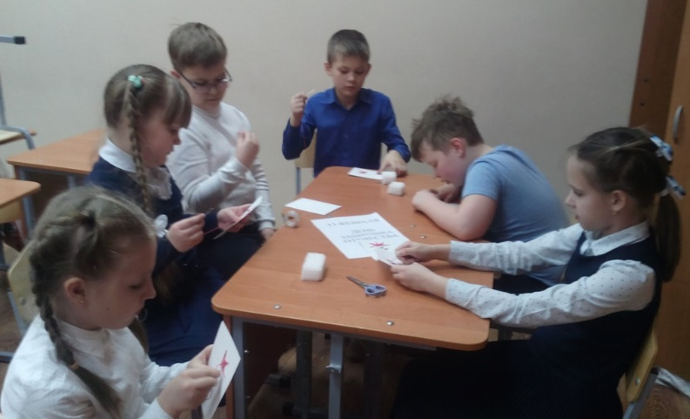

Пояснительная записка

«Солдата лучше русского нет нигде в мире.
Он и сам не пропадет и товарища спасет»
(А.В. Суворов, полководец)

Патриотическое воспитание подрастающего поколения всегда являлось одной из важнейших задач современной школы, ведь детство и юность - самая благодатная пора для привития чувства патриотизма. Под патриотическим воспитанием понимается постепенное и неуклонное формирование у обучающихся любви к Родине. Патриотизм - одна из важнейших черт всесторонне развитой личности.
У обучающихся должно вырабатываться чувство гордости за свою Родину и свой люд, уважение к его великим свершениям и достойным страничкам прошедшего.
В настоящее время такая проблема, как проблема патриотического воспитания является очень актуальной. Если раньше это решалось с помощью октябрят, пионеров, комсомольцев, с помощью военно-патриотических слётов, тимуровского движения, то сейчас почти всё это забыто.
Коренные преобразования в стране конца XX - начале XXI века, определившие крутой поворот в новейшей истории России, сопровождаются изменениями в социально-экономической, политической и духовной сферах общества и сознании ее граждан. Резко снизился воспитательный потенциал российской культуры, искусства, образования как важнейших факторов формирования патриотизма.
Жизнь общества сегодня ставит серьезнейшие задачи в области воспитания и обучения нового поколения. Государству нужны здоровые, мужественные, смелые, инициативные, дисциплинированные, грамотные люди, которые были бы готовы учиться, работать на его благо и, в случае необходимости, встать на его защиту.

Цель: воспитание обучающихся в духе патриотизма и любви к Родине.
Задачи:
- Воспитание чувства патриотизма, товарищества, ответственности.
- Привлечение обучающихся к здоровому образу жизни.
- Формирование знаний детей о различных видах войск, военной техники.
Участники: обучающиеся 7-10 лет

Ход мероприятия:

Педагог: 23 февраля - День защитника Отечества - важный, торжественный праздник. В этот день мы чествуем русского солдата, офицера, генерала, моряка, лётчика - всех, кто стоит на страже мира, защищает рубежи любимой Родины.
Ребята, сегодня мы предлагаем вам принять участие в праздничной познавательной викторине, посвященной Дню защитника Отечества! Виктори́на - это игра, заключающаяся в ответах на устные или письменные вопросы из различных областей знания. Конечно же, сегодня все вопросы, и шуточные и серьезные, будут посвящены нашей праздничной дате. В течение викторины вы вспомните то что уже знаете, или сделаете для себя новые открытия. Давайте начнем!!!

  - Давайте начнем с тематических вопросов:

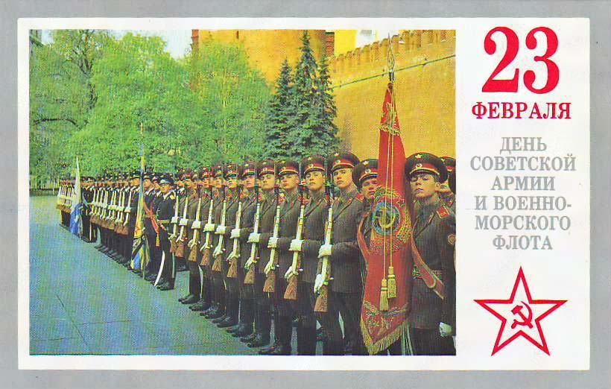
Как назывался праздник 23 февраля, отмечаемый в период с 1946 до 1993 год

Ответ: «День Советской Армии и Военно-Морского флота».

С какими историческими событиями связан праздник 23 февраля?
Ответ: с первыми боями Красной армии против германских войск в феврале 1918 года.
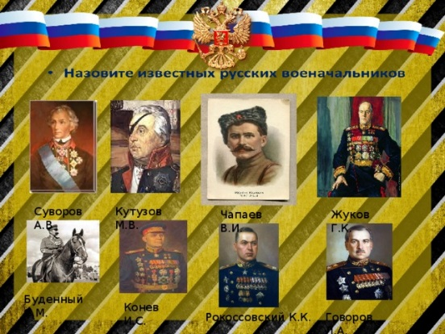
Назовите известных русских военачальников

Ответ: Суворов, Кутузов, Будённый, Чапаев, Блюхер, Жуков, Василевский, Конев, Говоров, Рокоссовский.

Как в старину называли войско?
Ответ: рать.

Что означает слово «пострел»?
Ответ: озорник, сорванец.

Какие старинные предания, сказы, мифы, легенды о военных походах вы знаете?
Ответ: «Вещий Олег», «Илья Муромец», «Сказания о славной Куликовой битве», «Сказы про Степана Разина», «Как гуси Рим спасли», «Князь-воин Святослав и его походы».

  - А сейчас: Блок шуточных вопросов

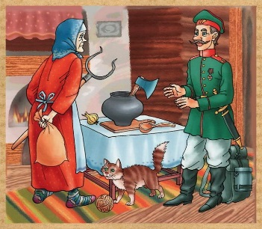
Из какого предмета можно сварить кашу?

Из топора +
Из лома
Из молотка

У кого жизнь – жестянка?

У Водяного +
У Кащея Бессмертного
У папы Карло

За кого весь полк стоит?

За того, кто после драки кулаками машет
За того, у кого голоса нет, а петь охота
Кто в полку людей веселит +

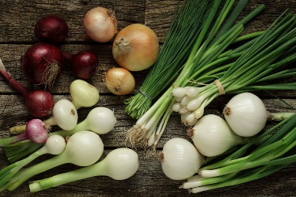
Что излечит от семи недуг?

Лук +
Стрелы
Тетива

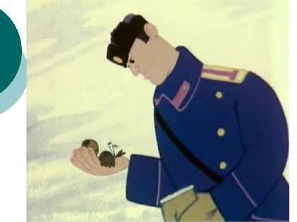
Кто может достать воробышка?

Дон Кихот
Высокий человек +
Кот Базилио
  - Азбука военных слов

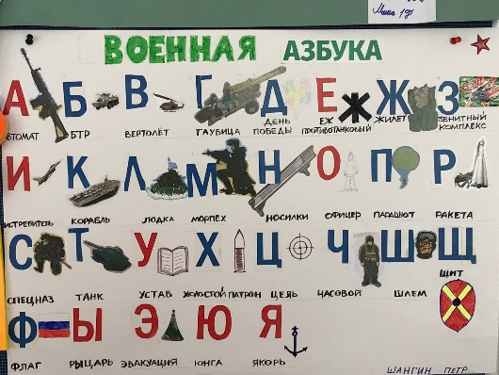
Назовите как можно больше слов на букву «А», относящихся к военной тематике

Ответ: авианосец, артиллерия, армия, арбалет, армада, абордаж, адмирал, адъютант, аксельбанты, ас (летчик), атака, алебарда (старинное оружие – фигурный топорик на длинном древке).

  - Скажите название песен?
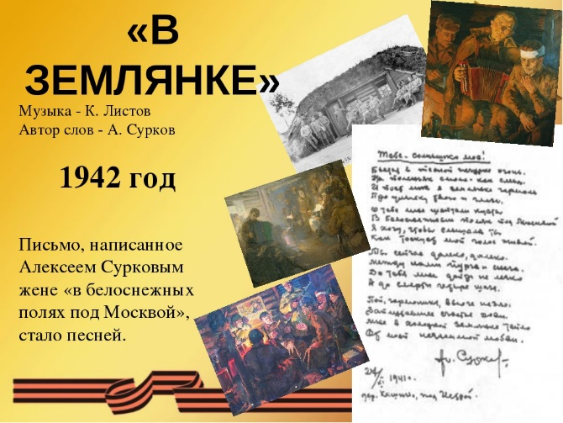
«Бьется в тесной печурке огонь…»

Ответ: «В землянке». Авторы: стихи А. Сурикова, музыка К. Листова

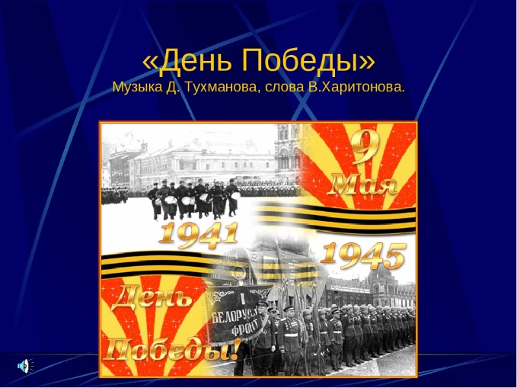

«День Победы, как он был от нас далёк…»

Ответ: День Победы». Авторы: стихи В. Харитонова, музыка Д. Тухманова

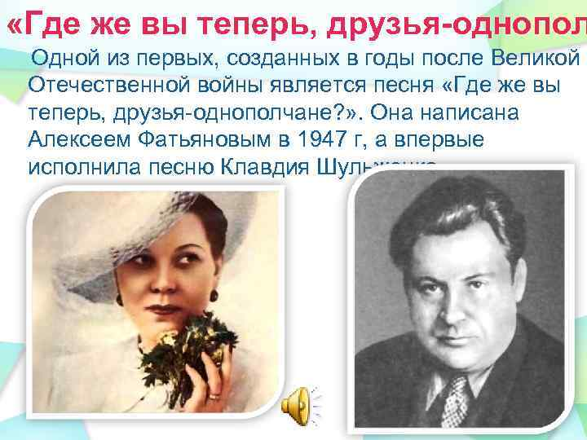
«Где же вы теперь, друзья-однополчане, боевые спутники мои?

Ответ: «Где же вы теперь, друзья-однополчане» Авторы: стихи А.Фатьянова, музыка В. Соловьева-Седого.

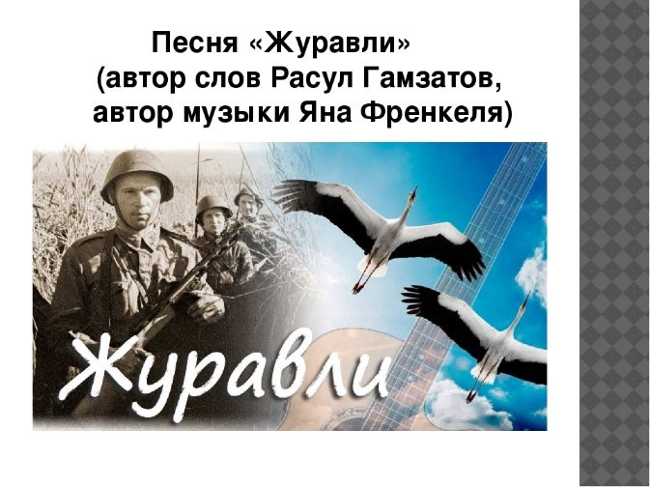
«Мне кажется порою, что солдаты, с кровавых не пришедшие полей…»

Ответ: «Журавли». Авторы: стихи Р. Гамзатова, музыка Я. Френкеля

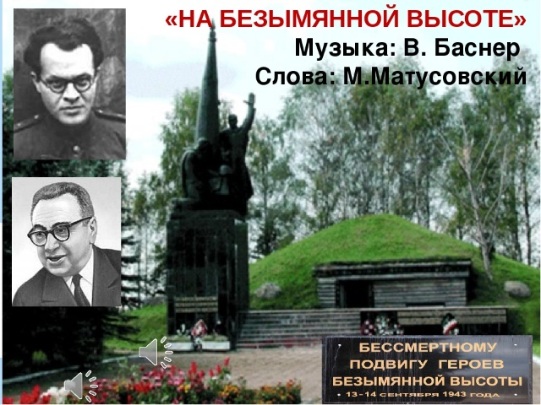
«Дымилась роща под горою, и вместе с ней горел закат…»

Ответ: «На безымянной высоте». Авторы: стихи М.Матусовского, музыка В.Баснера

5. Вопрос-ответ

Перечислите качества, характеризующие смелого воина.
Ответ: Решительность, смелость, мужество, отвага, выносливость, храбрость, бесстрашие, доблесть, непреклонность, твердость духа, неколебимость, стойкость, геройство, решимость, несгибаемость, неустрашимость.

6. Продолжите пословицу:
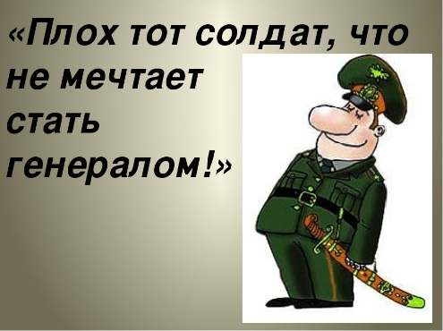
Плох тот солдат, который не мечтает…
стать генералом
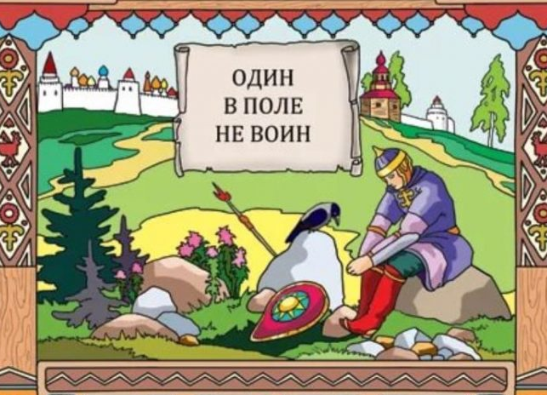

Один в поле – не…
воин

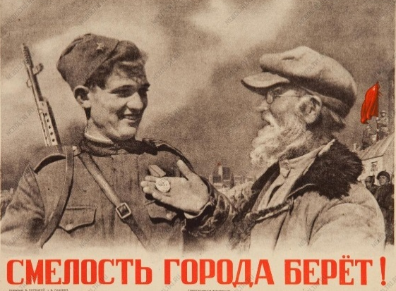
Смелость города…
берёт

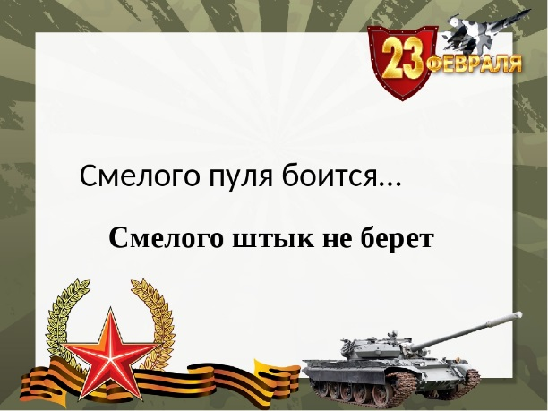

Смелого пуля боится…
смелого штык не берет

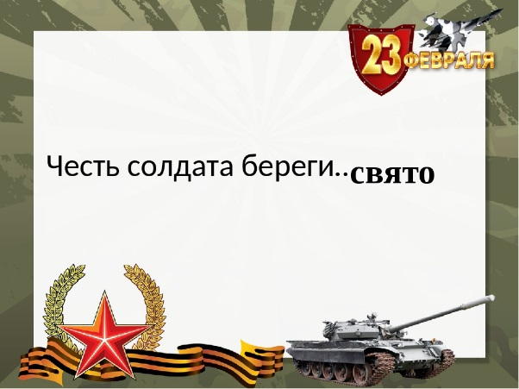

Честь солдата береги…
свято

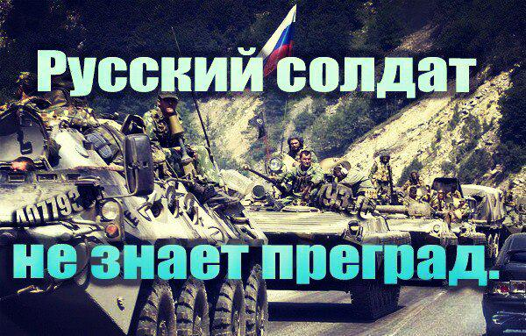

Русский солдат не знает…
преград
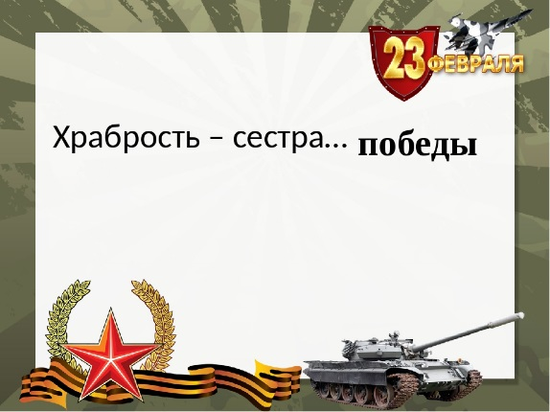

Храбрость – сестра…
победы

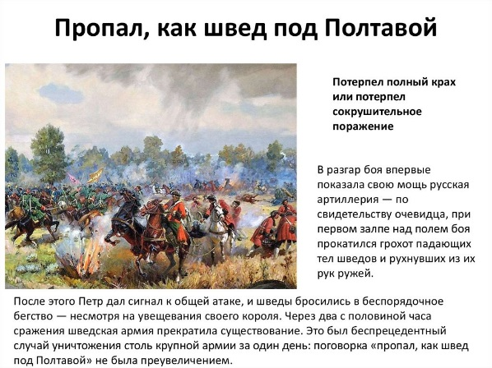

Пропал, как швед под…
Полтавой

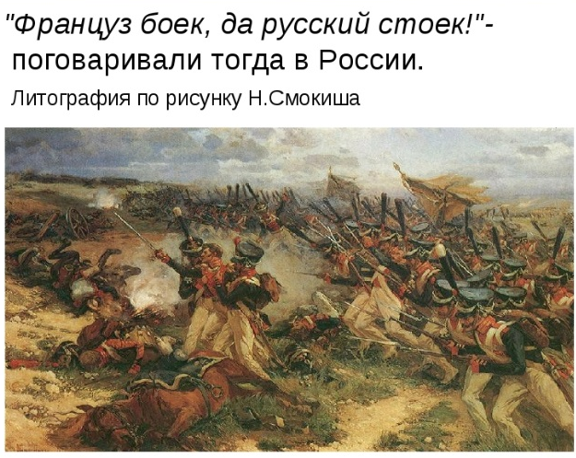
Француз боек, да русский…
стоек.

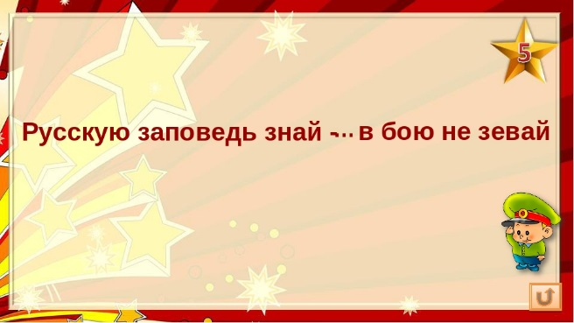

Русскую заповедь знай – в бою…
не зевай.
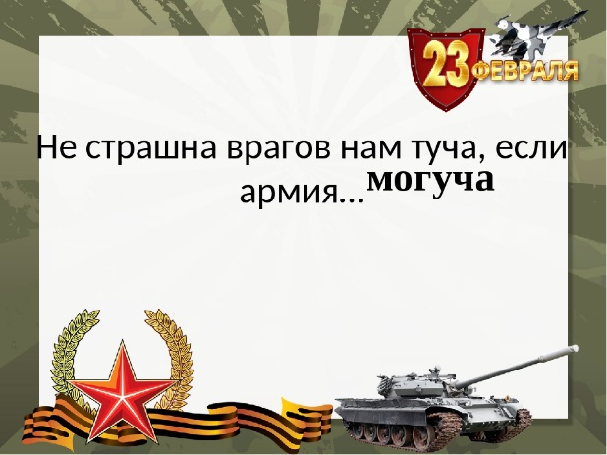

Не страшна врагов нам туча,
если армия…
могуча

Использованная литература:
1. Классные часы (беседы, устный журнал, уроки мужества). 1-11 классы / Авт.-сост. С.В. Шевченко и др. - Волгоград: Учитель, 2005.
2. Методический журнал «Классное руководство». - №1. - 2012.

Интернет-ресурсы:
1.http://abc987.ucoz.ru/publ/vospitatelnaja_rabota/utrenniki_prazdniki/shutochnye_pozdravlenija_malchikov_23_fevralja_quo
2.http://abc987.ucoz.ru/publ/vospitatelnaja_rabota/utrenniki_prazdniki/shutochnye_pozdravlenija_malchikov_23_fevralja_quo
3.http://nikosha777.narod.ru/pedagogitheskay_23fev.htm

